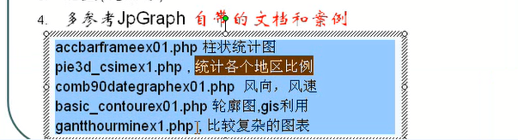

# 1.开发准备

## 1.只要将我们之前做好的 jpgraph 文件夹放到项目的对应的位置，然后将我们需要的 php文件放到jpgraph 相同目录下面

## 2.如下

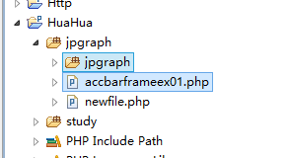

# 2.开始操作 将accbarframeex01.php 放到上面的位置

## 1.测试

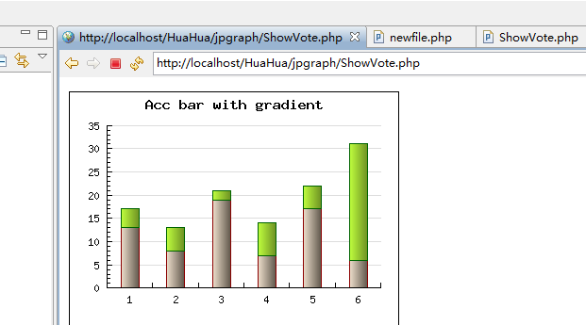

# 3.修改名字，但是发现出现了乱码

// Setup title

$graph->title->Set('支持张宇晋的有多少');

$graph->title->SetFont(FF_SIMSUN,FS_BOLD,14);

# 4.将两个图片显示到网页上

</head>

<h1>雇员管理登录系统</h1>

<img src=*"ShowVote.php"*>

<img src=*"ShowVote.php"*>

</html>

# 5.图片传id

</head>

<h1>雇员管理登录系统</h1>

<img src=*"ShowVote.php?id=1"*>

<img src=*"ShowVote.php?id=2"*>

</html>

## 2.修改图片php的界面代码

**if**(!**empty**($_GET['id'])){

**if**($_GET['id']==1){

$str = " zhang yu jin de tong ji tu ";

}**else if**($_GET['id']==2){

$str = " zhao chun yu de tong ji tu ";

}

}**else** {

$str = " meiyou chuan ru id ";

}

$graph->title->Set($str);

## 3.测试

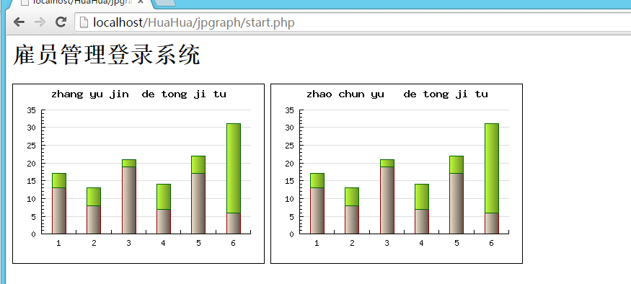

6.